**Por: Cleidiana Barbosa**

|  |
| --- |
|  |

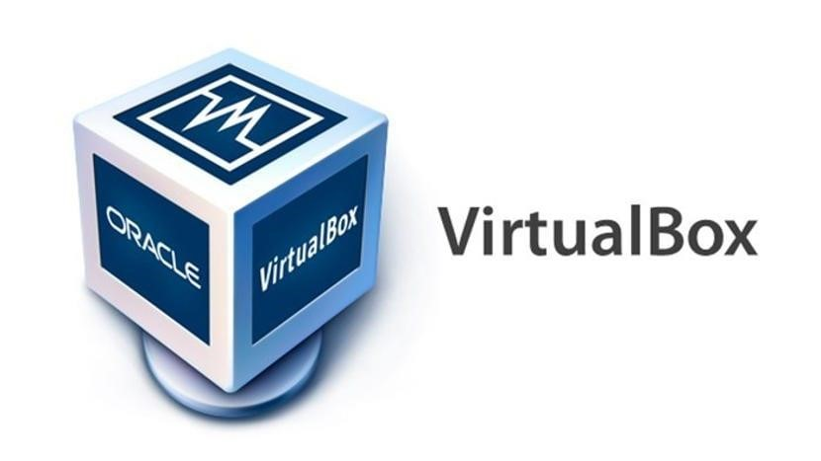

RELATÓRIO - DOMÍNIO

RELATÓRIO – DOMÍNIO

Windows Server – Máquina Virtual

# Configuração de Domínio AD DS – Windows Server 2019:

**1º passo:**

Agora vamos criar a role do domínio.

Vá janela Server manager vamos a opção Manage > Add roles and features…

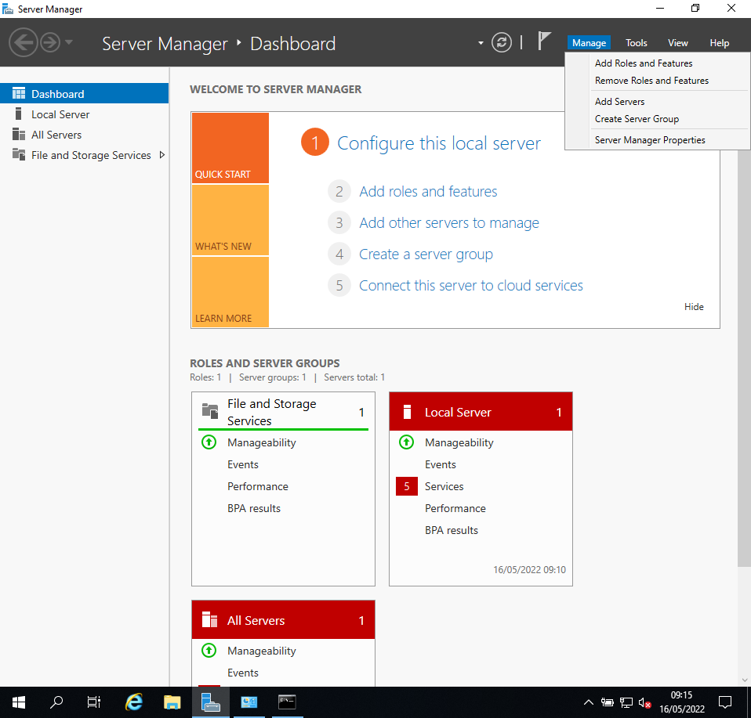

**2º passo:**

Clicar ira abrir janela de instalação, agora clicar em Next e em seguida vai aparecer duas opções, vamos escolher Role-based or feature installation e clicamos em Next.

**3º passo:**

Seguindo vamos clicar Next novamente.

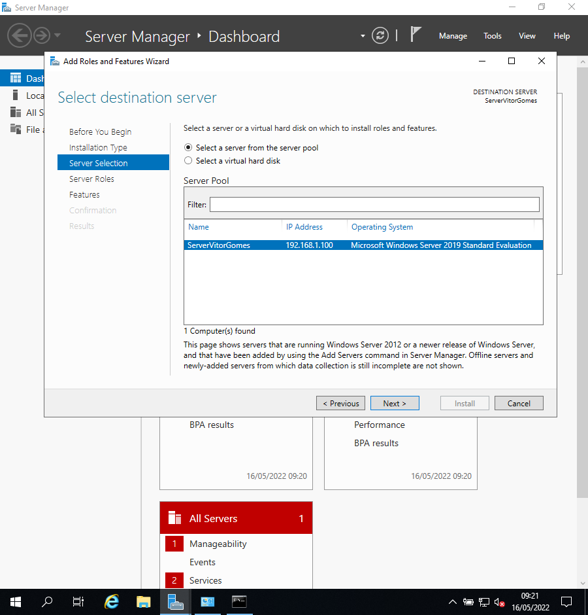

**4º passo:**

Vamos selecionar a segunda opção desta lista que diz Active directory domain services, assim que marcar ira apresentar uma nova janela e vamos marcar em Add Features e depois clicamos em next.

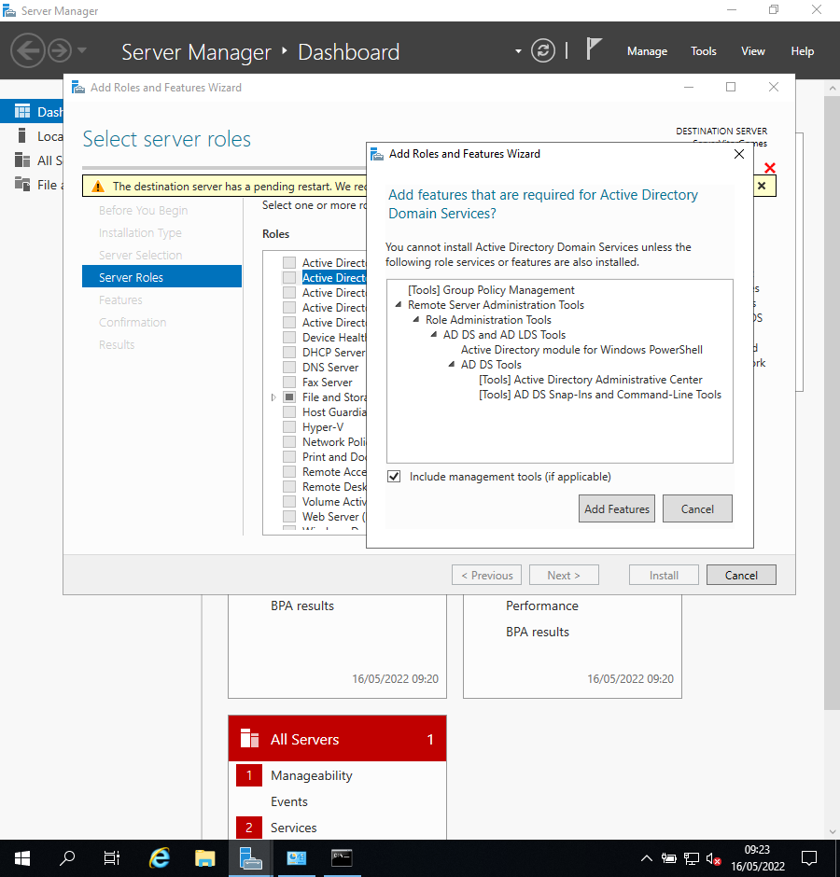

**5º passo:**

Deste campo não precisa alterar nada, vamos apresenta na imagem abaixo e clicamos em next.

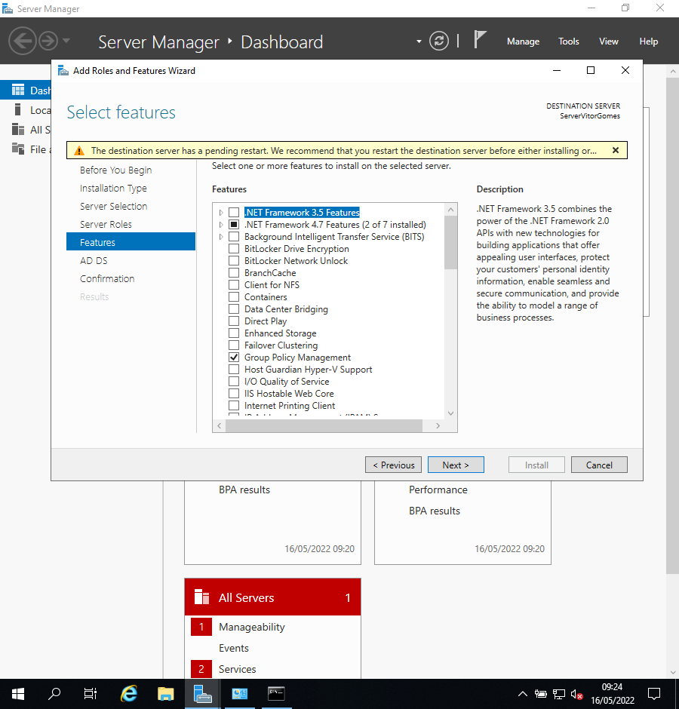

**6º passo:**

No next não precisa alterar nada vá na parte da instalação, assim que chegar nessa janela vamos clicar em install e aguardar. Depois de concluída a instalação é necessário reiniciar a máquina virtual.

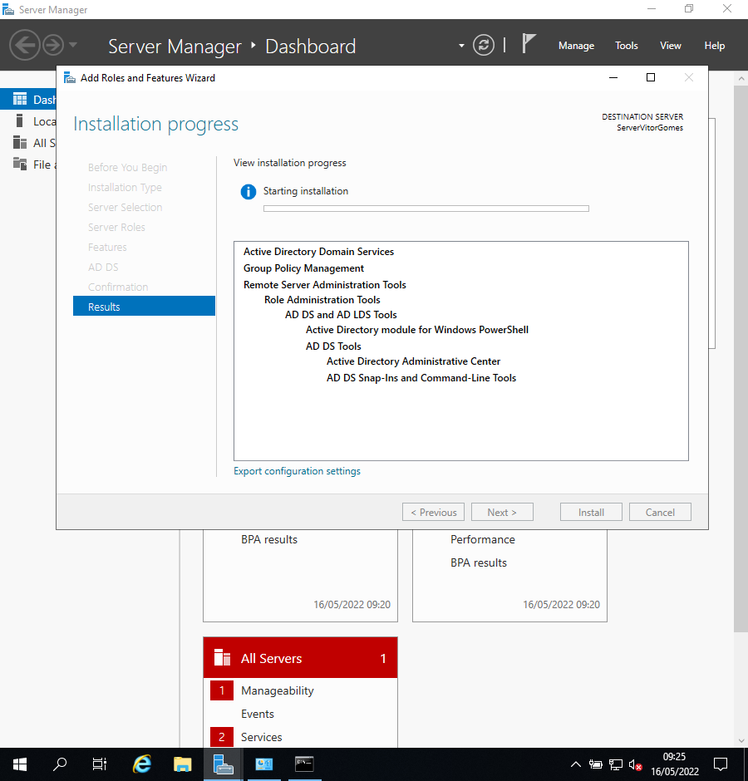

**7º passo:**

Ao reiniciado a máquina vai aparecer a seguinte opção na janela do Server Manager que é onde diz AD DS. O próximo passo agora será clicar dentro da janela server manager onde tem um símbolo de uma bandeira e escolher a opção Promote this server to a domain controller.

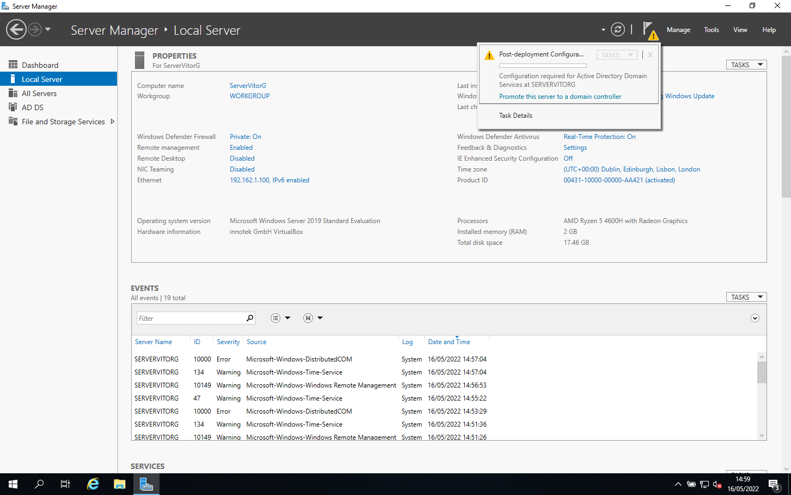

**8º passo:**

Clicar ira abrir uma nova janela e vamos escolher a opção add a new forest, e em baixo onde diz Root domain name é onde vamos atribuir o nome de domínio, no meu caso eu escolhi DomaiNcleidianab.iefp, depois de digitar o nome vamos clicar em next.

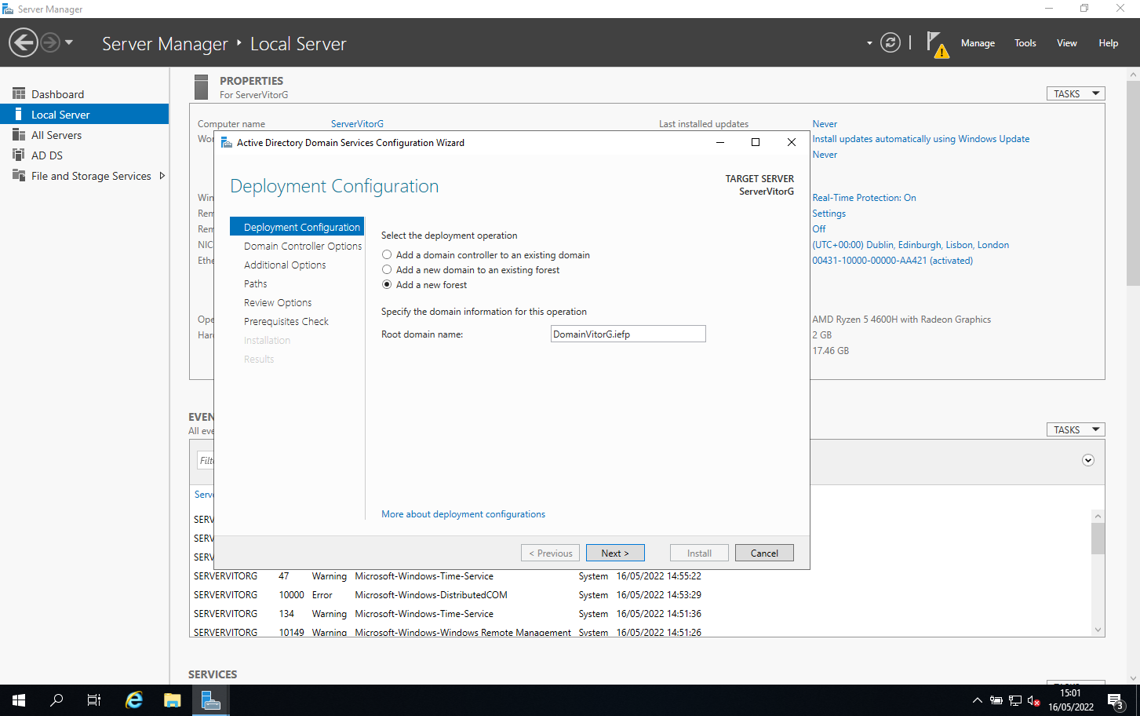

**9º passo:**

Vamos manter como windows server e iremos atribuir uma palavra-passe e depois em seguida clicar em next.

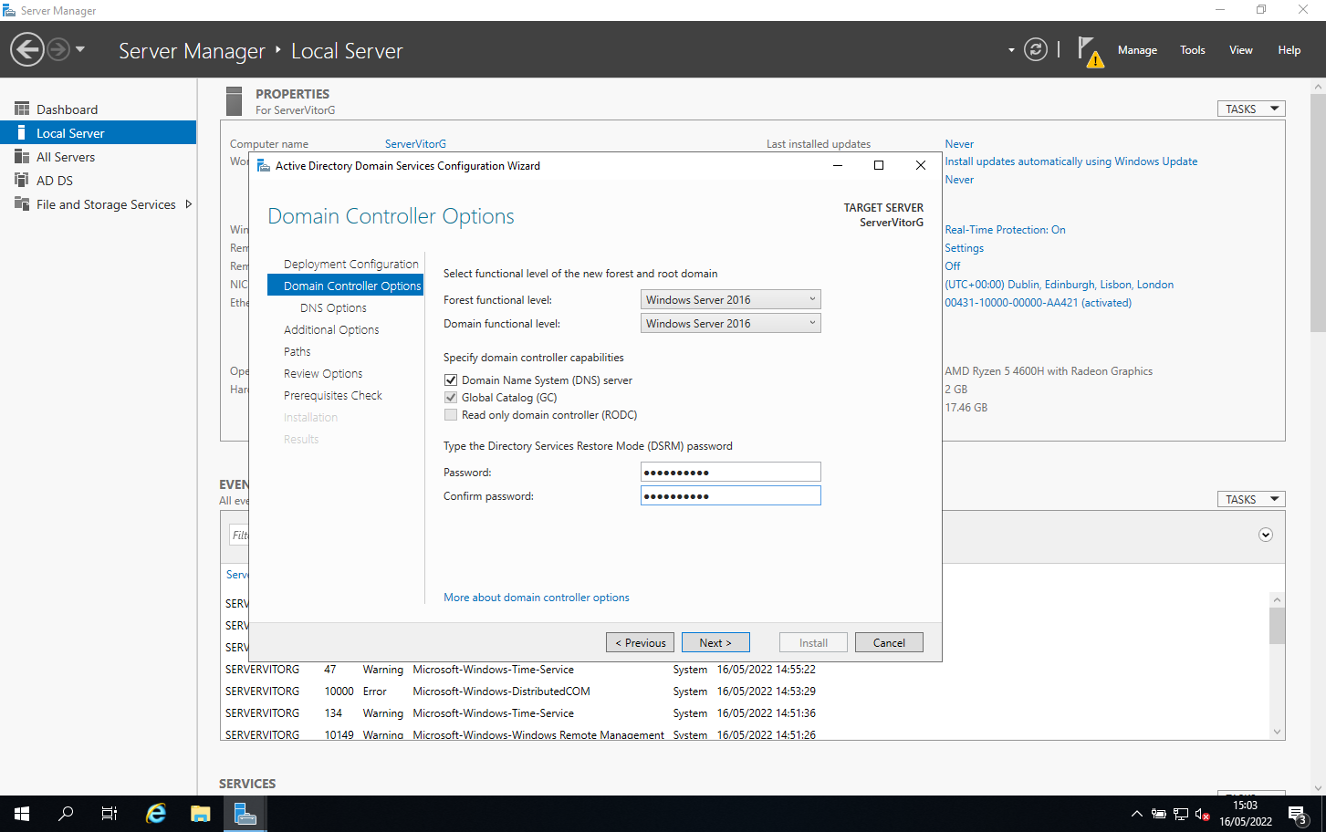

**10 º passo:**

clicar em next até chegar na secção de instalação, se os pré-requisitos estiverem com um check verde quer dizer que não tem nenhum problema, agora vamos clicar em install e aguardar a instalação.

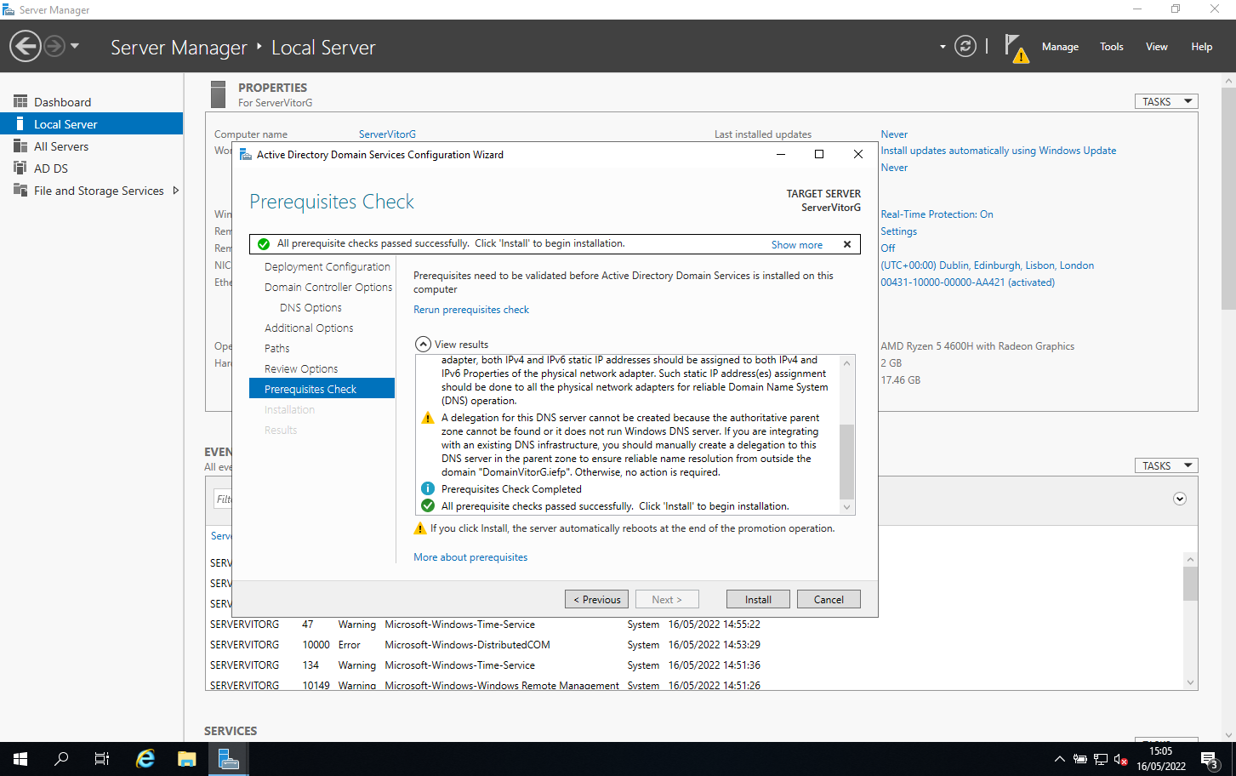

**11º passo:**

Depois de concluída a instalação, vamos entrar fazer login com a conta DOMAINCLEIDIANAB\administrator.

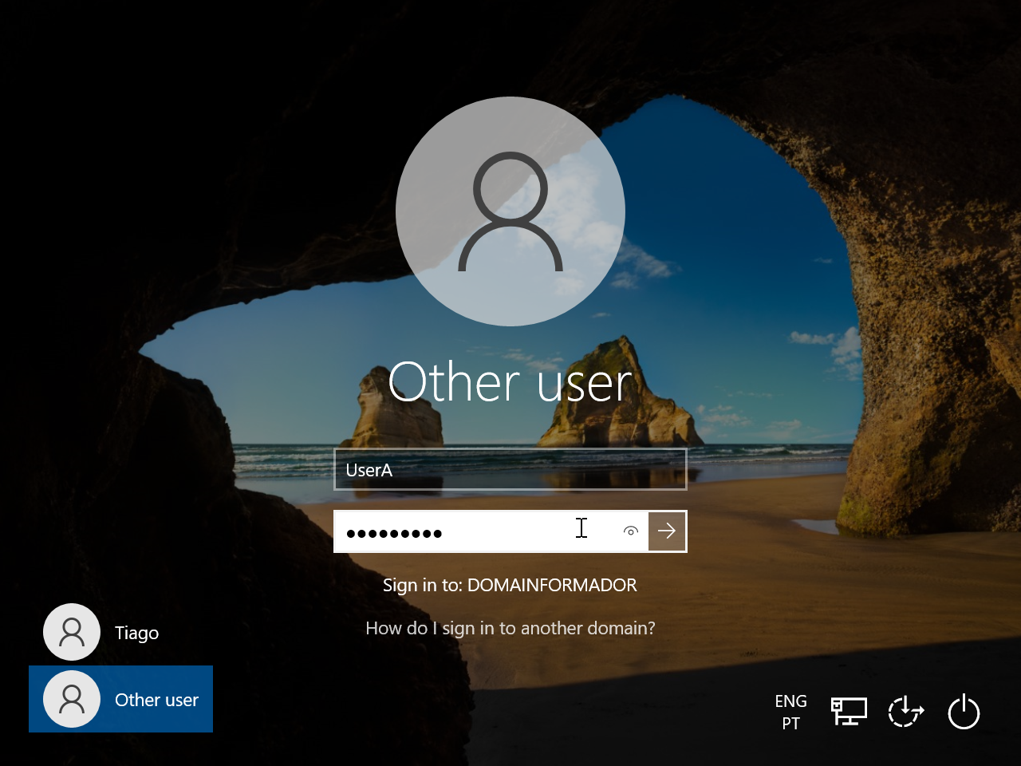

**12º passo:**

Agora como podemos ver já temos disponível as secções AD DS e DNS disponíveis no nosso server manager.

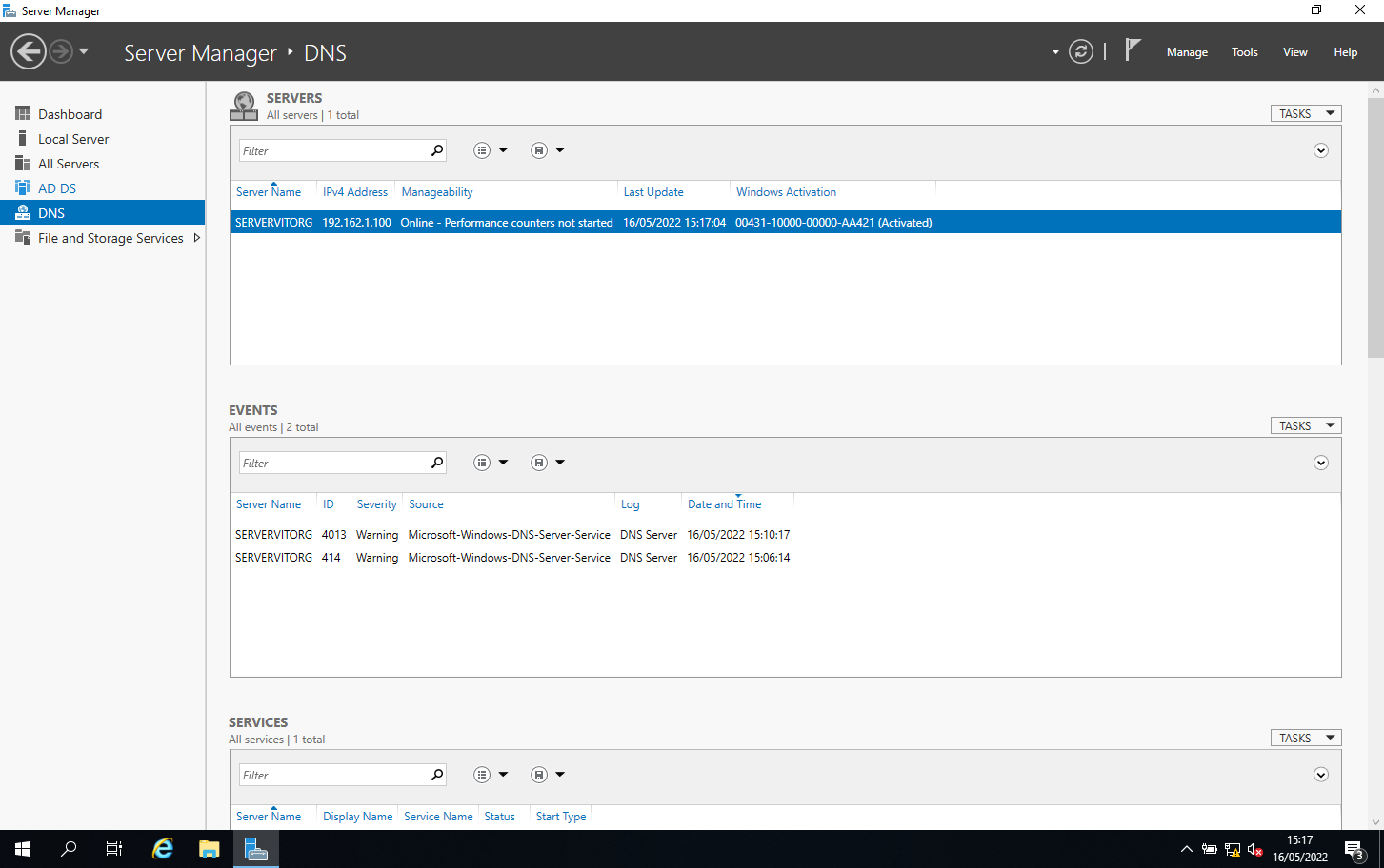

# Windows 8 – ligação do Domínio ao server:

**1º passo:**

Vamos agora em Ethernet settings > change adapter options > clicar com o botão direito em cima de ethernet e escolher properties > escolhemos Protocol IPV4 e clicamos em properties.

Vamos alterar o campo DNS para o IP do dominio do nosso servidor 192.168.1.100.

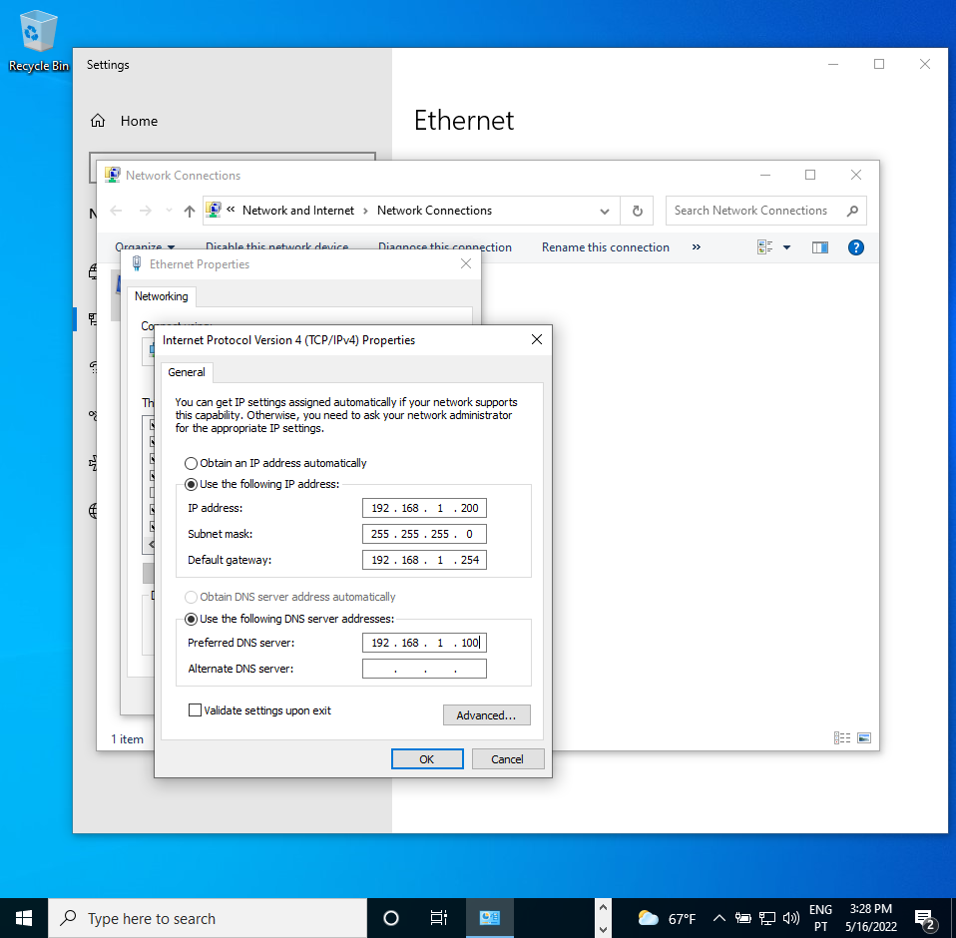

**2º passo:**

Vamos ao símbolo do windows e clicar com o botão direito do rato e escolher a opção system.

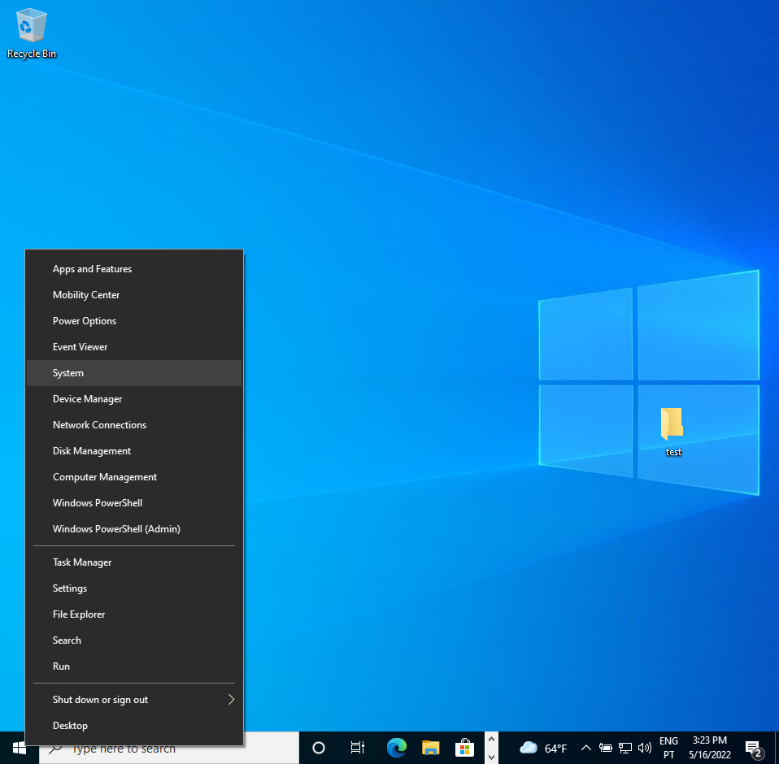

**3º passo:**

Vamos escolher Rename this PC (advanced).

Ira surgir uma nova janela, clicamos em Change.

Agora marcamos a opção Domain, nesse campo abaixo podemos por o nome do nosso dominio que escolhemos no nosso servidor, desde caso o nome do utilizador:

E clicamos em ok.

**4º passo:**

Agora ira surgir uma janela que vai pedir para introduzir o login e senha do administrador domonio do nosso server.

Ao seguir inserimos o login e senha vamos dar Ok e será necessário reiniciar a máquina virtual.

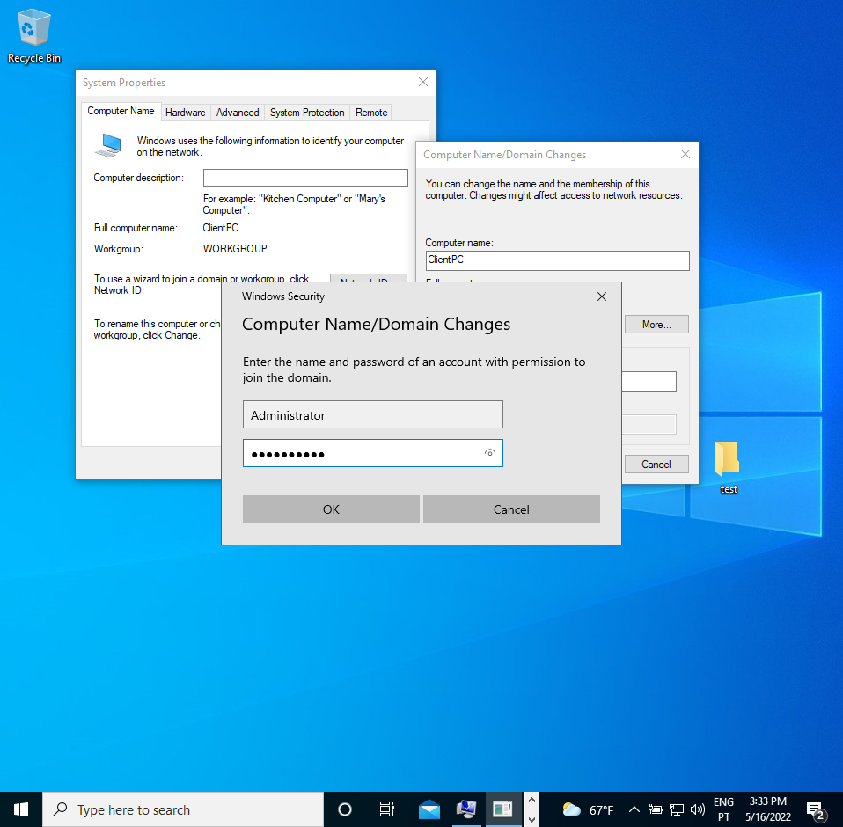

**5º passo:**

Aqui podemos ver na imagem abaixo a nossa conta CLIENTPC já aparece disponivel na maquina do nosso servidor.

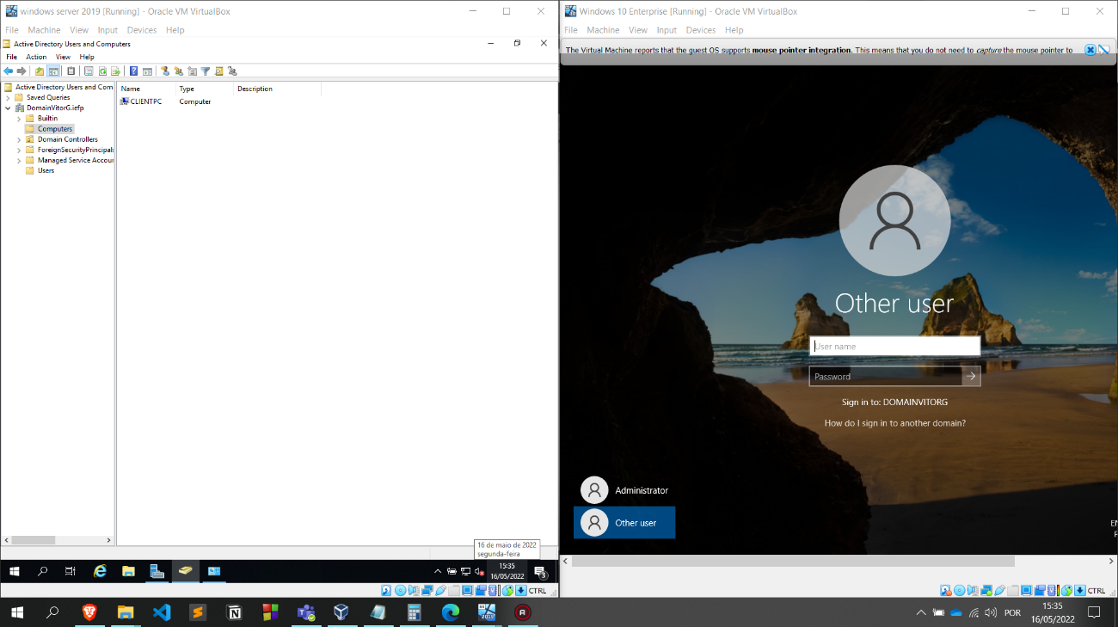

**6º passo:**

Agora esse passo sera feito na maquina virtual do Windows Server 2019.

Janela Windows Manager > tools > Active Directory Users and Computers.

Ao abrir uma nova janela, e na a pasta Users e escolhemos o simbolo que tem uma legenda que diz Create a new user.

Desta nova janela iremos criar uma conta, como teste vamos usar o login com o nome User A, depois vamos clicar em next.

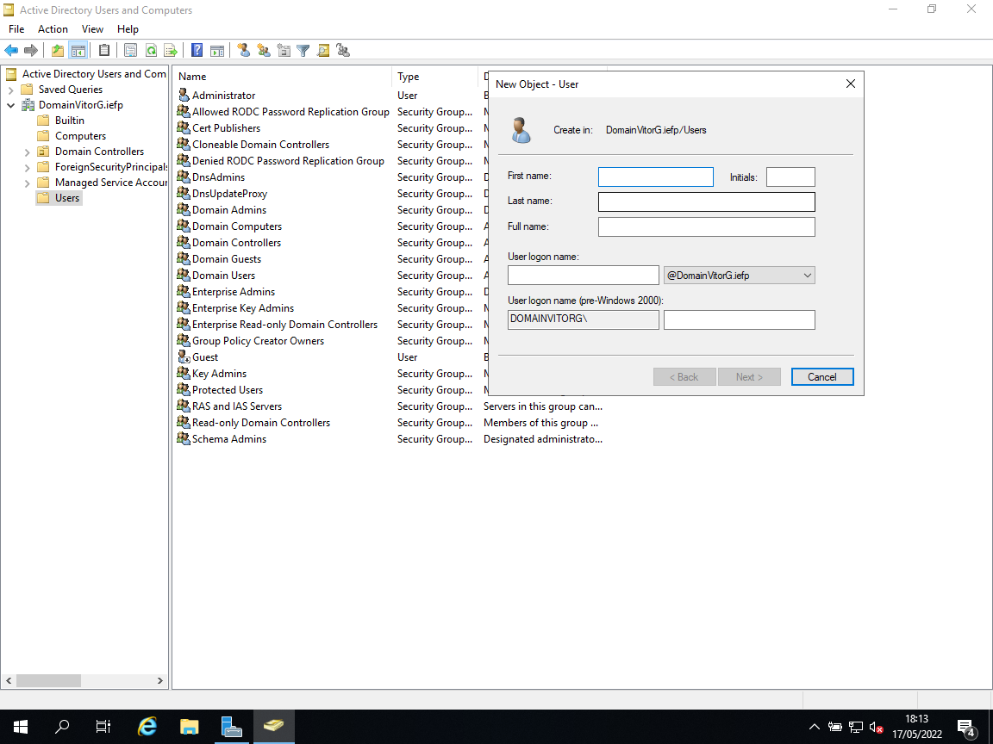

**7º passo:**

Definir uma palavra-passe, e clicamos em next.

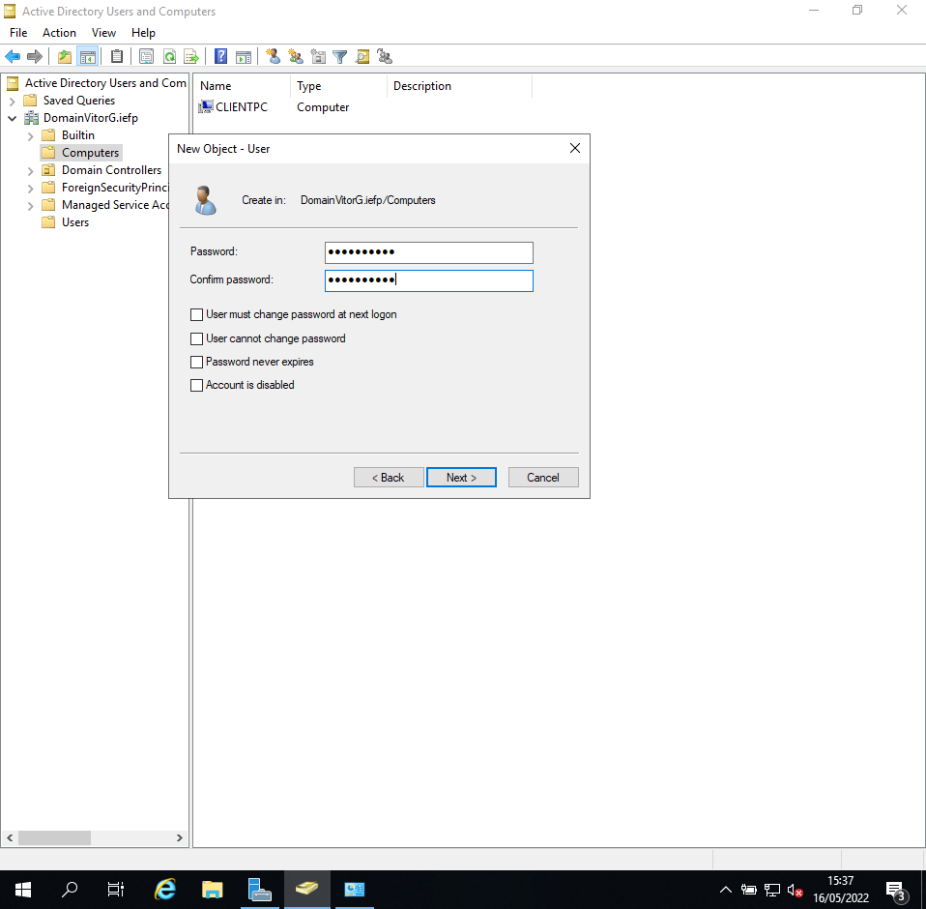

**8º passo:**

Depois de ter criado a conta vamos a nossa máquina virtual do Windows 8 .

Na parte onde pede para entrar com login de alguma conta vamos escolher Other user, e depois vamos inserir a conta que criamos User A. E fica assim concluida a configuração do dominio e ligação para o nosso servidor.



# Agora:

Ao entrar com a conta do utilizador local pode ir até Other user e no login por o comando .\ e ao lado o nome do user por exemplo e em seguida a palavra-passe, no meu caso é .\cleidiana.

